L’esclavage est un phénomène ancien en Afrique et dans le monde arabo musulman : dès le VIIe siècle, les Arabes organisent la traite négrière à travers le Sahara. Mais à partir du XVIe s, le besoin de main d’œuvre dans les plantations d’Amérique va conduire les européens à organiser la traite atlantique (12 millions d’africains traverseront l’Atlantique). Les navires européens pratiquent alors le commerce triangulaire (voir schéma).

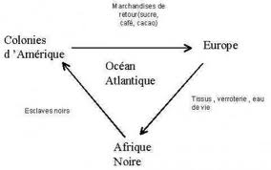

Méthodologie : ANALYSER UNE ŒUVRE D’ART.
1°/Présenter et identifier une ŒUVRE :
- Auteur + Commanditaire de l’œuvre (qui a commandé l’œuvre ?)
- Titre/Date.
- Dimensions, support et technique utilisée.
- Thème (idée principale)
- Lieu de conservation
2°/ Description de L’ŒUVRE :
-Description générale du thème et du sujet.
- Identification des plans.
- Pour chaque plan : description des personnages, des lieux et des décors, des objets.
3°/ Composition de L’ŒUVRE :
-Construction générale : qui est au centre ? Quelles sont les lignes directrices ?
- Couleurs.
- Lumière (D’où vient-elle ?)
4°/ INTERPRETATION DE L’ŒUVRE :
- En quoi est-ce une œuvre de la Renaissance ?
- Qu’a voulu dire l’auteur ?
- Observations personnelles.

